#### 计科国际班 沈晨玙 2019092121

1. 查询student表age列

Select AGE from student;

1. 查询student表age/name，条件：GPA 3.5-4.0

Select AGE,SNAME from student where GPA between 3.5 and 4.0;

1. 查询student表age/name，条件：GPA 3.5-4.0, 2007级学生

Select AGE,SNAME from student where GPA between 3.5 and 4.0 and SSN Like ‘2007%’;

1. 查询student表2007级学生GPA 3.5-4.0 最高分数及其学生信息

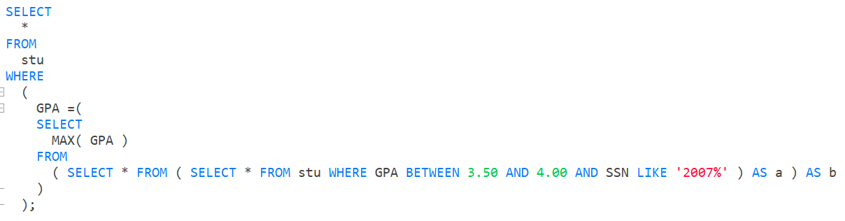

1. 查询student表各级GPA 3.2-4.0学生，平均GPA的最大值对应的信息
2. 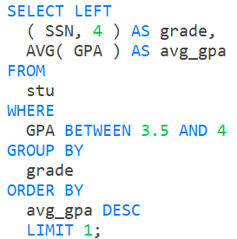 2. 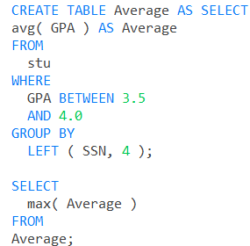
3. 分析代码五

代码1：

①以SSN左四位年级编码，并以以GPA 3.5-4.为条件列出grade表，LEFT( SSN, 4 ) AS grade，GPA BETWEEN 3.5 AND 4

②对grade表进行分组，GROUP BY grade

③求每组的平均值，AVG( GPA ) AS avg_gpa

④以avg_gpa倒序排列，取最大值，ORDER BY avg_gpa DESC LIMIT 1

代码2：

①以SSN左四位年级编码，并以以GPA 3.5-4.为条件选择数据

③求每组的平均值，并建立新表Average

④选出Average表中的最大值